MA | TI | KE | TO | PE
8.1.  Minun jouluni | 9.1.  Kirjoita miniruno kirjaimista:  T  A  L  V  I | 10.1.  Kuvaile tarkasti, miten vietit uutta vuotta | 11.1.  Kerro vaiheittain, miten lumilinna tehdään | 12.1.  Mikä talvessa on parasta/pahinta?
15.1.  Julle Jääkarhun päivä | 16.1.  Kirjoita niin monta talveen liittyvää sanaa kuin keksit | 17.1.  Kirjoita satu ihmeellisestä lumihiutaleesta | 18.1.  Jos olisin presidentti… | 19.1.  Unohtumaton pilkkireissu
22.1.  Metsän eläinten talvi | 23.1.  Keksi tälle tarinalle alku: ”… sitten juoksin kovaa karkuun!” | 24.1.  Jokainen lumihiutale on ainutlaatuinen, niin myös sinä ja perheesi jäsenet. Kerro jotain teistä kaikista. | 25.1.  Kirjoita kuvasta:  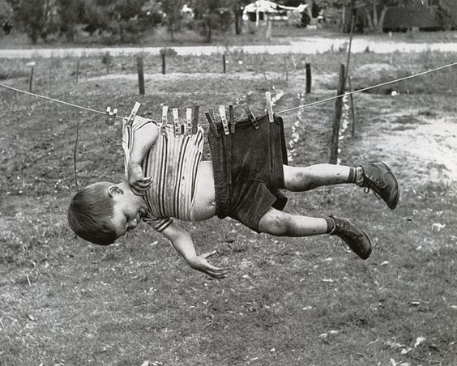 | 26.1.  ”Ensin huomasin jäljet lumessa, sitten ….”

